Rancang Bangun “Siwani” Media Pembelajaran Perakitan Komputer Di Masa Covid 19

Yosi Nur Kholisho^{1(*)}, Siti Nurwaniza², Kholida Ismatulloh³
^{1,2,3}Universitas Hamzanwadi dan Nusa Tenggara Barat

 |  | Abstract
Received  Revised  Accepted | :  :  : | Currently the world is facing a big problem, namely the emergence of corona virus disease (covid-19), the entry of this virus inhibits all human activities, including in the field of education. Based on interviews with teachers of computer subjects and basic networks, the subject of computer assembly in the learning process is still hampered by time when learning theory during the Covid-19 period, the application of current learning is using whatsapp groups, where the teacher provides material files and assignments. Online learning with this whatsapp group is considered less than optimal from both teachers and students resulting in students having difficulty understanding the material, based on these problems a solution is given by developing learning media with the name "SIWANI". The objectives of this research are: 1) to build SIWANI as a learning media for computer assembly; 2) determine the feasibility of SIWANI as a learning media for computer assembly; 3) knowing students' responses to SIWANI as a learning media for computer assembly. The method used is Research and Development (R&D) with the ADDIE development model. The results showed that the material expert feasibility test obtained an average of 85% with a very feasible category. While the feasibility test by media experts obtained an average percentage of 81% with a very feasible category. While student responses obtained an average percentage of 83% with a very high category.
Keywords: |  | Learning Media; computer assembly; appropriateness
(*) Corresponding Author: |  | yosink.peninfo@gmail.com dan 087794100231.
How to Cite: Xxxxxx. (2019). Xxxx. Media Penelitian Pendidikan: Jurnal Penelitian dalam Bidang Pendidikan dan Pengajaran, Vol (No): xx-xx.

PENDAHULUAN
Abad 21 mengharuskan menusia terus berfikir secara kreatif, tepat dan cermat dan positif. Sejalan dengan hal tersebut (Riyadhotul, 2019) berpendapat bahwa terdapat empat hal yang menjadi pokok dalam abad 21 yaitu alat untuk bekerja, cara berfikir, kecakapan hidup dan cara bekerja. Empat hal tersebut berkaitan dengan alat apa yang digunakan seseorang dalam membantu melancarkan pekerjaan berkaitan dengan penggunaan teknologi komunikasi, selanjutnya berkaitan dengan bagaimana seseorang berinovasi, kreatif dan kritis, bagaimana seseorang mampu memecahkan permasalahan, serta bagaimana seseorang mampu bekerja sama dalam bekerja. Perkembangan abad 21 berpengaruh pada semua lini kehidupan, termasuk pada bidang pendidikan.
Standar pendidikan abad 21 menekankan pada pentingnya pemanfaatan teknologi dalam proses pembelajaran, karena dengan pemanfaatan teknologi dapat membantu guru dalam proses pengajaran dan siswa dapat lebih mudah dalam emahami materi baik di sekolah ataupun di rumah (Fadli & Hakiki, 2020). Pemanfaatan teknologi dalam proses belajar mengajar tidak hanya berkitan dengan bagaimana guru melakukan proses pembelajaran dengan menggunakan perangkat teknologi, melainkan juga berkaitan dengan bagaimana guru mampu menyampikan materi pembelajaran dengan mudah yaitu dengan penggunaan media pembelajaran hingga proses pembelajaran dilakukan tanpa melakukan tatap muka langsung dikelas (online) saat ini disebut dengan dalam jaringan(daring).
Perkembangan teknologi tidak menjadi suatu yang asing dalam dunia pendidikan saat ini, pemanfaatan teknologi tersebut digunakan guru sebagai media dalam proses pembelajaran. Pemanfaatan media pembelajaran dilakukan dengan harapan bahwa dapat mengefektifkan pencapaian tujuan pembelajaran (Khotimah, 2021). Berdasarkan perkembangan teknologi tersebut dalam pendidikan memunculkan pendapat bahwa pembelajaran yang modern adalah pembelajaran yang menggunakan teknologi sebagai media pembelajarannya. Sejalan dengan hal tersebut Menteri Pendidikan dan Kebudayaan mengeluarkan permen terkait pembelajaran jarak jauh yaitu nomor 109 tahun2013 pembelajaran elektronik saat ini disebut dengan dalam jaringan (daring) adalah pembelajaran yang bahan ajarnya memanfaatkan teknologi informasi dan komunikasi dalam pembelajaran sehingga peserta didik dapat mengakses kapan saja dan di mana saja.
Saat ini dunia sedang menghadapi permasalahan besar, yaitu pada tahun 2019 muncul virus yang menyerang dunia yang disebut dengan corona virus disease (covid-19), masuknya virus ini menghambat semua aktifitas manusia termasuk dalam bidang pendidikan, sehingga untuk pencegahan dan penyebaran corona virus disease (covid-19) mentri pendidikan dan kebudayaan dalam edaran nomor 2 dan 3 tahun 2020 meminta agar pembelajaran dilakukan secara online atau saat ini disebut dengan daring (dalam jaringan di rumah (Kholisho., & Marfuatun, 2020). Dampak Covid-19 dirasakan juga oleh salah satunya sekolah yang berada di Kabupaten Lombok Timur yaitu SMK Ma’arif Nurilhasany Dasan Baru yang membuat pembelajaran kurang efektif pada saat ini. Dimana pada saat ini guru maupun siswa diharuskan untuk beralih kebiasaan dalam proses pembelajaran, yang mana awalnya pembelajaran dilakukan di sekolah kini tidak lagi melainkan belajar dari rumah masing-masing untuk memutus penyebaran Covid-19 yang semakin hari semakin bertambah, maka dari itu guru berupaya pelaksanaan pembelajaran dilakukan secara daring.
Berdasarkan wawancara secara tidak terstruktur dengan guru mata pelajaran komputer dan jaringan dasar dimana guru menyatakan proses pembelajaran pokok pembahasan perakitan komputer kelas X masih terhambat waktu pada saat pembelajaran teori perakitan komputer, pelaksanaan proses pembelajaran pada masa Covid-19 yaitu dengan menggunakan whatsapp, dimana guru memberikan file materi dan tugas melalui digroup whatsapp. Permasalahan yang ditimbulkan oleh proses tersebut berdasarkan wawancara dengan guru: perangkat smartphone yang dimiliki oleh siswa, lebih sering digunakan untuk bermain game, facebook, instagram dan media sosial lainnya, sedangkan siswa menyatakan sering tidak membuka file yang diberikan guru dengan alasan file banyak dan ada yang terlewat di group watsapp, tidak memiliki kuota sehingga file tersebut tidak berhasil di unduh oleh siswa, dan ada siswa yang menyatakan media kurang menarik. Pembelajaran daring dengan group whatsapp ini dirasa kurang optimal baik dari guru maupun siswa mengakibatkan siswa sulit memahami materi. Permasalahan selanjutnya yaitu fasilitas penunjang praktikum komputer tidak mencukupi pembelajaran dikarenakan alat dan bahan masih kurang, terbukti pada pelaksanaan UKK (Ujian Kompetensi Keahlian) di SMK Ma’arif Nurilhasany Dasan Baru dilakukan di sekolah SMKN 2 Selong. Dalam wawancara siswa menyatakan bahwa semua siswa memiliki perangkat smartphone android walaupun perangkat tersebut berbagi dengan orang tua dan saudara (adik/kakak).
Berdasarkan permasalahan tersebut dilakukan perancangan dan pembuatan media pembelajaran pada pokok pembahasan perakitan komputer kelas X berbasis android atau saat ini sering disebut dengan mobile learning yang disebut dengan “SIWANI”. Mobile learning merupakan pemanfaatan teknologi seluler sebagai media pembelajaran (Faqih, 2021). Media pembelajaran SIWANI ini memiliki animasi dan video tutorial perakitan komputer sehingga siswa mudah memahami materi, selain itu terdapat halaman evaluasi, dimana halaman evaluasi ini terdapat soal-soal. Harapannya dengan penggunaan mobile learning di masa covid 19 ini dapat memecahkan permasalahan yang dihadapi siswa dan guru, membantu dalam proses belajar mengajar, dikarenakan tidak membutuhkan kuota, media yang ditampilkan menarik, dan dapat dipelajari kapan saja tanpa membutuhkan ruang dan waktu. Tujuan dalam penelitian ini adalah: 1) membangun SIWANI sebagai media pembelajaran perakitan komputer; 2) mengetahui kelayakan SIWANI sebagai media pembelajaran perakitan komputer; 3) mengetahui respon siswa terhadap SIWANI sebagai media pembelajaran perakitan komputer

METODE
Metode penelitian yang digunakan dalam rancang bagun SIWANI sebagai media pembelajaran perakitan komputer dimasa covid 19 ini adalah penelitian pengembangan atau Research and Development (R&D). Research and Development merupakan metode penelitian untuk menguji apakah produk yang dihasilkan layak digunakan (Sugiyono, 2014). Produk yang dihasilkan dari penelitian ini yaitu media pembelajaran berbasis android pada materi perakitan komputer. Model yang digunakan pada penelitian ini yaitu ADDIE Analysis, Design, Development, Implementation, and Evaluation (Kholisho,. Lutfi, 2020).
Produk tersebut diuji kelayakan produk oleh ahli materi dan ahli media, selanjutnya produk diuji coba kepada siswa kelas X SMK Ma’arif Nurilhasany Dasan Baru sebelum produk akan menjadi produk akhir yang layak dan berkualitas sebagai media pembelajaran. Subjek validasi atau validator media pembelajaran ini adalah 4 orang, yaitu terdiri dari 2 ahli media pembelajaran yaitu dosen Universitas Hamzanwadi, 2 orang sebagai ahli materi perakitan komputer yaitu 1 orang dosen Universitas Hamzanwadi dan 1 orang guru, dan uji respon yaitu uji coba lapangan yang dilakukan di siswa kelas X SMK Ma’rif Nurilhasany Dasan yang berjumlah 15 siswa.
Teknik pengumpulan data menggunakan beberapa metode yaitu: menggunakan 1) teknik wawancara tidak terstruktur dengan guru dan siswa tentang permasalahan pada pokok pembahasan perakitan komputer; 2) angket(kuesioner) diajukan secara tertulis kepada ahli media, ahli materi dan pencarian respon pengguna dalam penelitian ini yaitu siswa. Jenis skala yang digunakan dalam pengukuran penelitian ini adalah skala likert untuk ahli dan skala guttman untuk siswa. Sebelum digunakan instrument diuji validasi isi kepada 2 orang ahli, dilakukan perhitungan dengan menggunakan rumus tabulasi silang (gregori) (Ayuningsih, 2020):

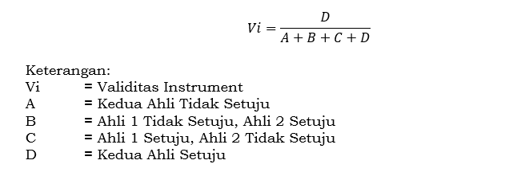

Untuk memperoleh data kuantitatif maka masing-masing alternatif jawaban kemudian diberi skor 1 sampai 3 selanjutnya dihitung berdasaekan rumus kelayakan dibawah ( Setiawan, 2016):
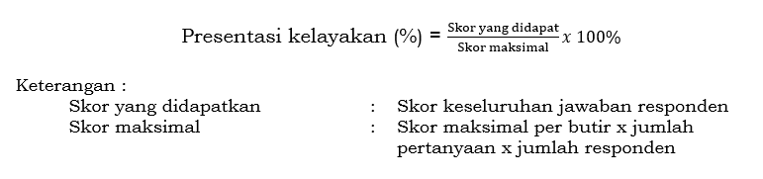
Berdasarkan rumus di atas, hasil presentasi kelayakan kemudian dikonversi ke dalam kategori pencapaian kelayakan di bawah ini. Ada lima klasifikasi yang digunakan dalam penelitian ini yaitu dapat dilihat pada tabel 1 berikut Sudaryono (dalam Susilowibowo, 2017):
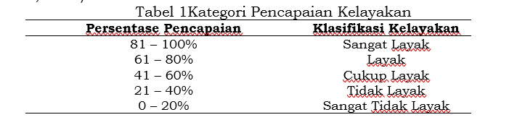
Sedangkan untuk mencari penilaian responden pengguna digunakan rumus persentase nilai respon siswa, berikut ini rumus persentase nilai respon siswa sebagai berikut:

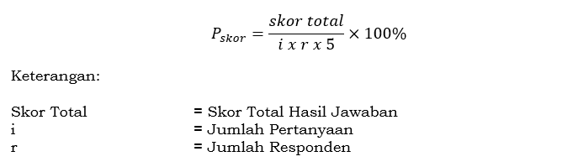

Langkah berikutnya adalah mengkonversi hasil persentase pencapaian ke dalam kategori positif. Berikut tabel 2 Pencapaian Responden:
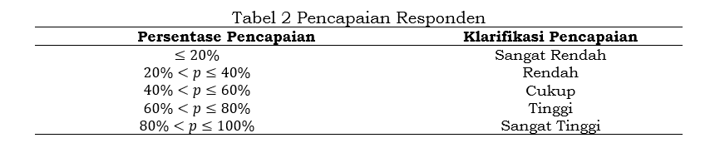

HASIL DAN PEMBAHASAN
Hasil
Perancangan dan pembangunan media pembelajaran berbentuk aplikasi Android dengan model pengembangan ADDIE. Berikut ini adalah hasil dari tahap-tahap tersebut: tahap awal pengujian media pembelajaran dilakukan uji analisis. Tahap pertama yaitu dilakukan identifikasi masalah yaitu berdasarkan hasil wawancara pada pokok pembahasan perakitan komputer di SMK Ma’arif Nurilhasany Dasan Baru ditemukan permasalahan: dari sisi guru: perangkat smartphone yang dimiliki oleh siswa, lebih sering digunakan untuk bermain game, facebook, instagram dan media sosial lainnya, sedangkan siswa menyatakan sering tidak membuka file yang diberikan guru dengan alasan file banyak dan ada yang terlewat di group watsapp, tidak memiliki kuota sehingga file tersebut tidak berhasil di unduh oleh siswa, dan ada siswa yang menyatakan media kurang menarik. Sehingga guru dan siswa masih kesulitan dalam mempelajari materi yang diberikan. Perancangan dan pembangunan media pembelajaran dapat dijadikan solusi untuk mengatasi permasalahan tersebut.
Berdasarkan hasil dari wawancara secara tidak terstruktur tersebut kemudian dianalisis untuk menetapkan kebutuhan pengguna media pembelajaran: 1) Sasaran pengguna: Siswa kelas X di SMK Ma’arif Nurilhasany Dasan Baru; 2) Media pembelajaran yang dibangun: berbentuk mobile yang dapat diinstal pada smartphone android sehingga memudahkan siswa dalam belajar; 3) spesifikasi media: memuat indikator, menampilkan materi, tersedia tutorial pembelajaran, terdapat latihan soal (evaluasi).
Tahap design dalam penelitian ini dibuat dalam bentuk flowchart yang dan storyboard. Flowchart yang telah dibuat kemudian dijadikan pedoman untuk merancang storyboard sehingga dihasilkan rencana perencanaan yang sesuai dengan struktur media terdapat pada gambar 1 dan gambar 2.

End
Gambar 1. Flowchart Media Pembelajaran | 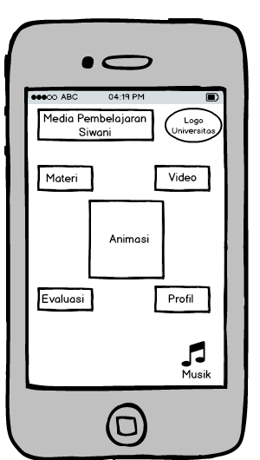  Gambar 2. Storyboard menu utama
Tahap development merupakan tahap pembangunan atau pembuatan media pembelajaran SIWANI pada pokok pembahasan perakitan komputer. Berikut gambaran hasil perancangan dan pembangunan produk dapat dilihat pada gambar 3 dan gambar 4
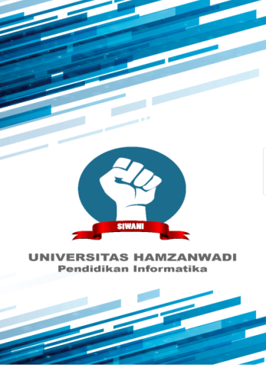  Gambar 3  HalamanPembuka | 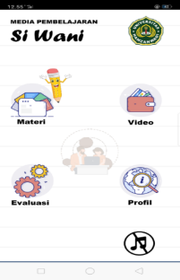  Gambar 4  Tampilan menu

Setelah dilakukan pembangunan produk kemudian dilakukan pengujian kepada ahli untuk mengetahui tingkat kelayakan produk oleh ahli media dan ahli materi. Hasil perangcangan dan pembangunan produk media pembelajaran dilakukan dengan cara pengambilan data dengan menggunakan instrument berupa angket. Sebelum digunakan angket ujicoba terlebih dahulu dilakukan validasi isi instrument kepada 2 orang ahli. Berdasarkan perhitungan angket ahli media diperoleh hasil sebesar 1,00 dengan kategori Sangat Tinggi, dapat dilihat pada tabel tabulasi 3 dibawah:
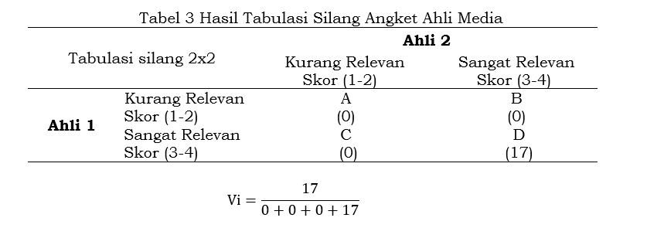
Hasil perhitungan uji validitas instrument ahli materi diperoleh hasil sebesar 1,00 dengan kategori Sangat Tinggi, dapat dilihat pada tabel 4 dibawah:

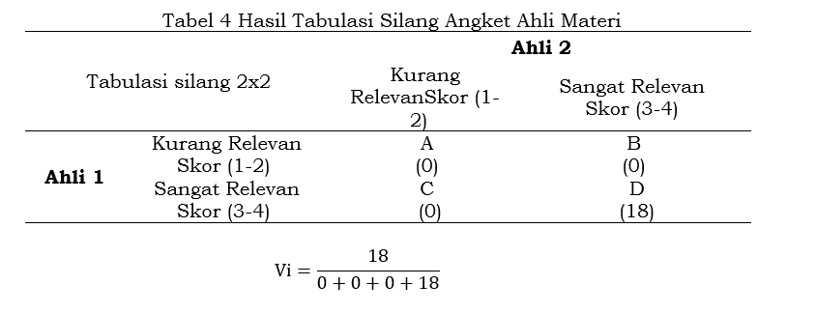
Hasil uji validitas instrument respon pengguna diperoleh hasil sebesar 1,00 dengan kategori Sangat Tinggi, dapat dilihat pada tabel 5
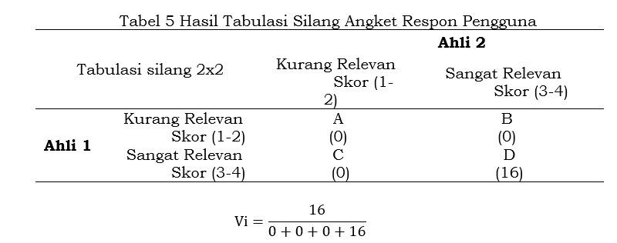
Uji kelayakan oleh ahli materi diperoleh dari 2 orang ahli yang merupakan1 orang dosen dan 1 orang guru yang ahli dalam materi perakitan komputer, berdasarkan 2 aspek yaitu kualitas isi dan tujuan, dan kemanfaatan hasil pengujian dapat dilihat pada tabel 6 dibawah:

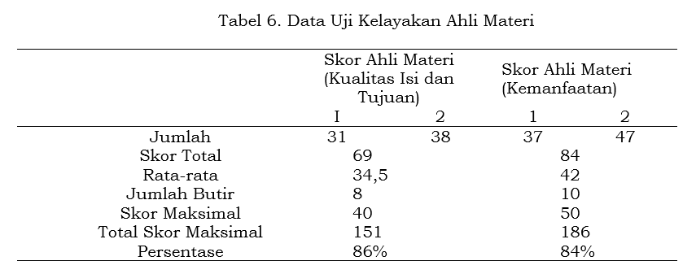
Berdasarkan Tabel 6, dapat diperoleh data kelayakan konten/materi pada media pembelajaran. Data dari ahli materi diperoleh dari angket berisi 18 butir instrumen menggunakan skala likert dengan nilai tertinggi 5 dan terendah 1. Angket tersebut terdiri dari 2 (dua) aspek kualitas isi dan tujuan sebanyak 8 butir dan kemanfaatan sebanyak 10 butir. Kelayakan diuji dengan cara sesuai dengan kategori pencapaian kelayakan (Tabel 6). Setelah diketahui interval persentase dari masing-masing yaitu 86 % untuk kualitas isi dan tujuan, dan 84% untuk kemanfatan sehingga rerata persentase sebesar 85% termasuk pada kategori sangat layak.

Gambar 5 Data Persentase Kelayakan Ahli Materi

Uji kelayakan oleh ahli media diperoleh dari 2 orang ahli yang merupakan 2 orang dosen yang ahli pada pembuatan media pembelajara, berdasarkan 3 aspek yaitu pengoperasian media, tampilan media, font media hasil pengujian dapat dilihat pada tabel 7 dibawah:

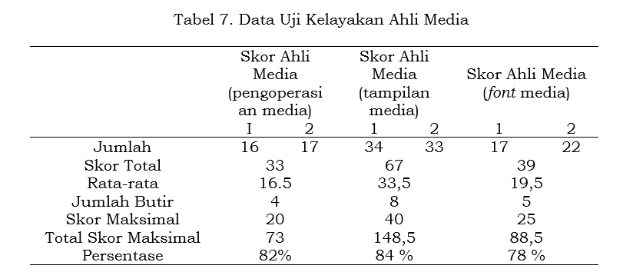
Berdasarkan Tabel 6, dapat diperoleh data kelayakan konten/materi pada media pembelajaran. Data dari ahli media diperoleh dari angket berisi 17 butir instrument menggunakan skala likert dengan nilai tertinggi 5 dan terendah 1. Angket tersebut terdiri dari 3 (tiga) aspek dengan komposisi aspek pengoperasian media sebanyak 4 butir, aspek tampilan media 8 butir, dan aspek font media 5 butir. Kelayakan diuji dengan cara sesuai dengan kategori pencapaian kelayakan (Tabel 7). Setelah diketahui interval persentase dari masing-masing yaitu pengoperasian media sebesar 82%, tampilan media sebesar 84%, dan font media sebesar 78% sehingga rerata persentase kelayakan ahli media sebesar 81,3 % termasuk pada kategori sangat layak.

Gambar 6 Data Persentase Kelayakan Ahli Media
Uji coba produk dilakukan pada siswa kelas X SMK Ma’arif Nurilhasany Dasan Baru yang berjumlah 15 orang. Hasil penerapan produk diperoleh data persentase respon siswa dapat dilihat pada tabel 8.

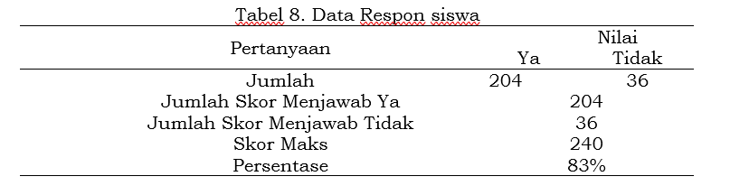
Berdasarkan Tabel 8 diatas, dapat diperoleh data respon siswa terkait media pembelajaran. Angket berisi 16 butir instrumen. Angket tersebut terdiri dari 4 (Empat) aspek dengan komposisi aspek manfaat sebanyak 4 butir, aspek kemudahan sebanyak 4 butir, aspek tampilan sebanyak 4 butir, dan aspek tulisan sebanyak 4 butir, dengan cara sesuai dengan pedoman kategori nilai responden. Setelah diketahui hasil skor dari masing-masing siswa, maka selanjutnya adalah penghitungan skor berdasarkan masing-masing aspek. Skor penilaian responden dapat dilihat pada tabel 9

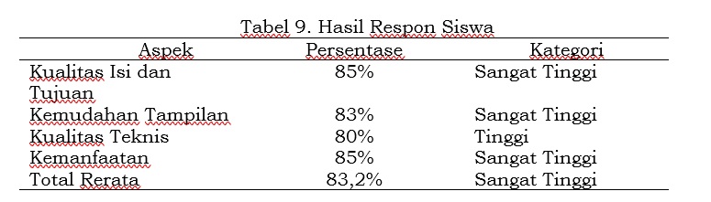
Berdasarkan tabel 9 diatas, aspek kualitas isi dan tujuan merupakan nilai persentase 85% dengan kategori sangat tinggi, aspek kemudahan tampilan memperoleh nilai persentase 83% dengan kategori sangat tinggi, aspek kualitas teknis memperoleh nilai 80% tinggi, aspek kemanfaatan memperoleh nilai 85% dengan kategori sangat tinggi. Total total rerata media pembelajaran SIWANI menurut siswa yaitu 83% dengan kategori sangat tinggi. Hasil persentase dari masing-masing aspek dapat disimpulkan bahwa media pembelajaran ini dapat menumbuhkan semangat belajar, mempermudah penggunaan dalam pemahaman materi, dan dapat membuat pembelajaran tidak membosankan.

Gambar 7 Persentase respon siswa(pengguna)
Pembahasan
Kelayakan media pembelajaran Siwani pada pokok pembahasan Perakitan komputer kelas X SMK Ma’rif Nurilhasany Dasan Baru. Uji coba produk oleh ahli materi, ahli media, dan uji coba produk ke 15 siswa terhadap media pembelajaran. Media pembelajaran Siwani pada pokok pembahasan Perakitan komputer kelas X SMK Ma’rif Nurilhasany Dasan Baru yang dikembangkan berisi kompetensi inti dan indikator, materi perakitan komputer, langkah perakitan, video perakitan, dan evaluasi. Media pembelajaran perakitan berbasis Android pada pokok pembahasan Perakitan komputer ini dapat digunakan untuk pembelajaran siswa secara mandiri maupun belajar bersama guru.
Pada penilaian kelayakan media pembelajaran android pada pokok pembahasan Perakitan komputer kelas X SMK Ma’rif Nurilhasany Dasan Baru, pada ahli materi terdapat dua aspek yaitu aspek kesesuaian isi dan tujuan dan aspek kemanfaatan, pada kedua aspek tersebut didapatkan nilai persentase kelayakan dari total rerata sebesar 85% dengan kategori sangat layak untuk digunakan, hal tersebut diperoleh dari materi sudah sesuai dengan kompetensi dasar dan tujuan pembelajaran, selain itu juga media pembelajaran berbasis Android ini sudah berisi langkah-langkah perakitan, untuk aspek kemanfaatan diperoleh dari media sudah memuat materi yang dapat menumbuhkan semangat siswa untuk belajar, media membantu guru dalam proses pembelajaran dan menyampikan materi ke siswa.
Pada ahli media ada tiga aspek yaitu aspek pengoperasian media, tampilan media, dan aspek font media, ketiga aspek tersebut didapatkan nilai persentase kelayakan dari total rerata sebesar 81% dengan kategori sangat layak. Hal ini diperoleh dari tampilan media sudah sesuai dari fungsi tombol media, untuk aspek tampilan media didapatkan hasil tema dan warna sudah sesuai pada teks, sedangkan untuk aspek font media didapatkan hasil ketepatan jenis font dengan kombinasi teks dan gambar pada media pembelajaran perakitan.
Berdasarkan respon dari siswa (pengguna) diperoleh data sebesar 83% menyatakan ya dengan kategori sangat tinggi, hasil tersebut diperoleh dari empat aspek yaitu aspek kualitas isi dan tujuan, kualitas tampilan, kualitas teknis serta kemanfaatan. Hal tersebut diperoleh dari siswa merasa adanya media ini sangat mudah dipahami, penggunaan pun sangat mudah dijalankan, pembelajaran diuraikan dengan jelas dan materi dalam media pembelajaran disajikan dengan lengkap, kualitas teks pada media pembelajaran dapat terbaca dengan jelas oleh pengguna, teks yang disajikan mudah untuk dibaca, mempermudah dalam proses pembelajaran, membuat pembelajaran tidak membosankan, dan dapat membantu pembelajaran secara mandiri.

PENUTUP
Berdasarkan hasil penelitian dan pembahasan dapat disimpulkan bahwa Media pembelajaran perakitan komputer SIWANI berbasis android layak untuk digunakan dibuktikan dengan hasil uji kelayakan ahli materi diperoleh rerata sebesar 85% dengan kategori sangat layak hal ini dilihat dari ketersesuan materi yang disajikan pada media pembelajaran, sudah memuat Langkah-langkah yang dibutuhkan dalam proses pembelajaran. Sedangkan uji kelayakan oleh ahli media diperoleh persentase rerata sebesar 81% dengan kategori sangat layak hal ini dilihat dari tombol sudah sesuai dengan fungsinya, pemilihan warna, tema dan font sudah sesuai.
Berdasarkan respon pengguna diperoleh persentase rerata sebesar 83% dengan kategori sangat tinggi, hal ini dilihat dari media tersebut telah lengkap, sesuai dengan kebutuhan siswa, media mudah untuk dipelajari dan dipahami, teks yang digunakan mudah untuk dibaca, pembelajaran menjadi tidak membosankan, siswa dapat menggunakan media pembelajaran perakitan komputer dikelas maupun secara mandiri dirumah, dengan keadaan covid 19 yang membuat pembelajaran dari rumah media ini sangat membantu siswa dalam belajar mandiri

DAFTAR PUSTAKA
Ayuningsih, N. P. M. (2020). Validitas Isi Media Pembelajaran Interaktif Berorientasi Model Problem Based Learning dan Pendidikan Karakter. Jurnal Mathematic Paedagogic, 5(1), 54-61.
Fadli, R., & Hakiki, M. (2020). Validitas Media Pembelajaran Interaktif Berbasis Android Pada Pokok pembahasan Perakitan komputer di Sekolah Menengah Kejuruan. Jurnal Inovasi Pendidikan Dan Teknologi Informasi, 01(01), 9–15.
Faqih, M. (2021). Efektivitas Penggunaan Media Pembelajaran Mobile Learning Berbasis Android Dalam Pembelajaran Puisi. Jurnal Bahasa Dan Sastra Indonesia, 7(2), 27–34.
Kholisho, Y. N., & Marfuatun, M. (2020). Daya Serap Pelaksanaan Mata Kuliah Kependidikan di Tengah Pandemi Covid-19. Edumatic: Jurnal Pendidikan Informatika, 4(1), 131-140.
Kholisho, Y. N., & Lutfi, S. (2020). The Development Of Augmented Reality For Hardware Introduction For SDU Hamzanwadi Students. In Journal of Physics: Conference Series,1539(1), p. 012009). IOP Publishing.
Khotimah, S. K. S. H. (2021). Pemanfaatan Media Pembelajaran, Inovasi di Masa Pandemi Covid-19. Edukatif: Jurnal Ilmu Pendidikan, 3(4), 2149-2158.
Peraturan Menteri Pendidikan dan Kebudayaan Republik Indonesia Nomor 109 Tahun 2013 Tentang Penyelenggaraan Pendidikan Jarak Jauh Pada Pendidikan Tinggi. Diakses tanggal 17 Oktober 2021 dari https://lppmp.uns.ac.id/wp content/ uploads /2018 /03/ Permen-Nomor-109-tahun-2013-ttg-PJJ.pdf
Riyadhotul, S., Suyitno, H., & Rosyida, I. (2019). Pentingnya Literasi Matematika dan Berpikir Kritis Matematis dalam Menghadapi Abad ke-21. PRISMA, Prosiding Seminar Naiyonal Matematika2, 905–910.
Setiawan, R.D. (2016). Pengenbangan Media Macromedia Captivate Terhadap Pencapaian Hasil Belajar Siswa Pada Mata Pelajaran Menggunakan Alat-Alat Ukur Multimeter Kelas X Di SMK Negeri 2 Lamongan. Jurnal Pendidikan Teknik Mesin, 05(02), 07–13.
Sugiyono. (2014). Metode Penelitian Administrasi Dileengkapi Dengan Metode R&D. Bandung: Alfabeta.
Susilowibowo, J. & Tania, L. (2017). Pengembangan Bahan Ajar E-Modul Sebagai Pendukung Pembelajaran Kurikulum 2013 Pada Materi Ayat Jurnal Penyesuaian Perusahaan Jasa Siswa Kelas X Akuntansi Smk Negeri 1 Surabaya. Jurnal Pendidikan Akuntansi (JPAK), 5(2), 1–9.

